**106 學年度資訊志工-跨媒體整合獎**

***來一同探訪燕巢圖書館***



學校：長榮大學

科系：資工系－長榮牧羊人團隊

指導老師：吳南烈、朱瓊珮

參與志工：蔡易霖、金子恩

1. **參與主題**

最佳整體行銷獎-跨媒體整合獎

1. **作品名稱**

來一同探訪燕巢圖書館

1. **行銷目的**
2. **發現問題**

圖書館使用規定 對於大多數圖書館的使用者來說，不管是第一次來閱讀書籍的人，或是已經來過無數次的人，我們發現「圖書館之相關辦法」的規定，是不被民眾所去認識並且知道的?雖然圖書館會將相關規定使用紙張影印下來並張貼，但其實這些文字還是不會被民眾主動的認識。而這其中又會帶來什麼影響？

小朋友在圖書館內大叫 閒暇時間，長輩們帶著小朋友們來閱讀書籍，但許多小朋友會在圖書館內嬉戲、大吼大叫。 圖書館大多有畫分出兒童閱讀區，但孩子們還是不了解為什麼在這個區域不能吵鬧?圖書館內藏書總類豐富，是書本太無聊嗎?或是許多生字小朋友們都不認識?或許是在小朋友們不清楚在圖書館內的應有的禮節、規範。

1. **解決問題**

長榮牧羊人團隊所服務的範圍是高雄市燕巢區，其中燕巢數位機會中心(DOC)就設立在高雄市立燕巢圖書館內，圖書館在106年重新裝潢及維修並在七月份重新開館，將原本普通不起眼的圖書館換上了新衣，因此我們有個想法，我們利用自己的資訊專業為圖書館打造一套屬燕巢圖書館的形象網頁其中包含館內設施介紹、公共區與讀書借閱說明、圖書館瀏覽電子手冊以及我們特別精心製作的圖書館 360° 瀏覽，希望能藉由我們的專業來完成這偉大的任務！

1. **行銷策略**

由於來訪燕巢圖書館的人群多為當地的小學生，因此我們設定的使用對象是以中小學生為目標，此外為主為了吸引大家的目光，所以網頁與瀏覽電子書設的計方式會以活潑、可愛為主，其中我們以小芭(燕巢圖書館吉祥物)為主軸出現在我們作品的各個角落添增了兒趣歡樂的氣氛，在電子書的部分我們分為兩大部分，第一部分是館內設施的介紹，我們以活潑的方式去介紹各個館內設施與使用公約並且搭配可愛的貼圖與設計吸引閱讀的目光，擺脫了枯燥乏味白紙黑字的方式，第二部分為剪紙與著色的小玩意，我們會將它印出來分給來圖書館的小朋友在了解圖書館設施之餘也能摺摺紙畫畫圖。網頁部分的呈現使用了Google Material風格和簡單的幻燈片與特效達到介紹的效，此外我們的重頭戲是圖書館 360°X瀏覽，會有個想法主要是我們常常會要到一個地方前使用者都會先使用Google搜尋並查看那邊的環境如何，但網站上所提供的照片給予的有限，所以我們才會想利用360°全景相機先將館內各個角落拍攝一遍並使用最新技術將這些全景照片串連起來，讓使用者在家也能立即感受館內的所有設施。

1. **媒體整合應用**
2. **網頁介紹**

*  **首頁**

在首頁的部分，首先印入眼簾的即是圖書館的內部照片,下方則有:「圖書館AR互動」與「圖書館 360°瀏覽」兩款程式的下載連結。這同樣是我們牧羊人與圖書館合作設計的一款創意開發型程式，藉由與使用者互動的方式，一改以往圖書館相關使用規則和區域介紹給使用者冗長、沉悶的感覺，往下接著則是圖書館的館內詳細介紹，將圖書館設施以可愛、簡單的小圖示一一標示，在首頁的最後則是圖書館位置，底下也有Google map的地標地圖。

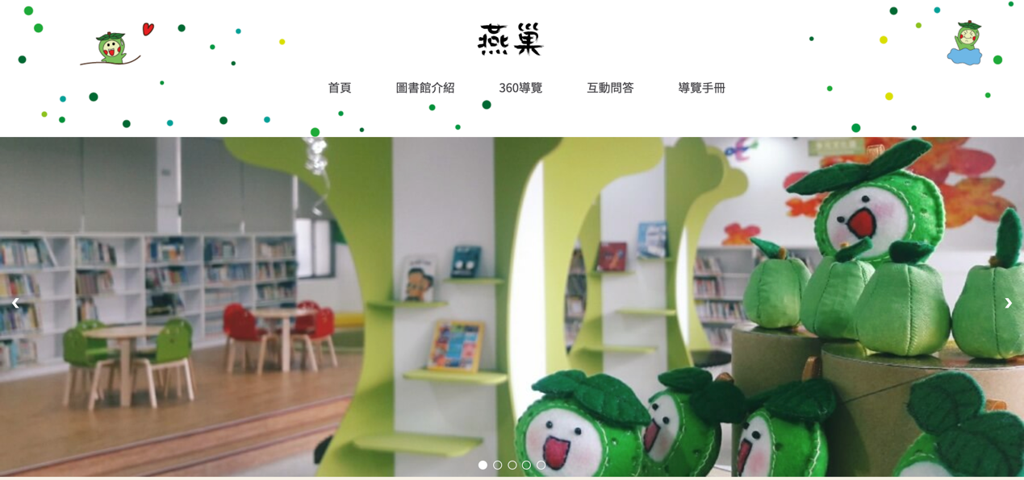

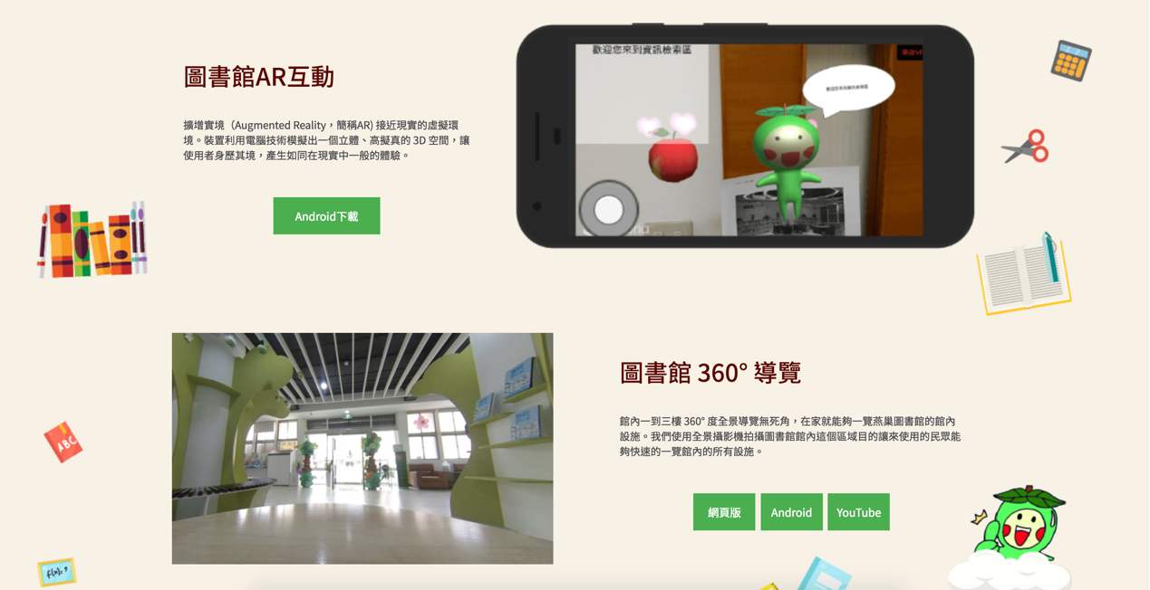

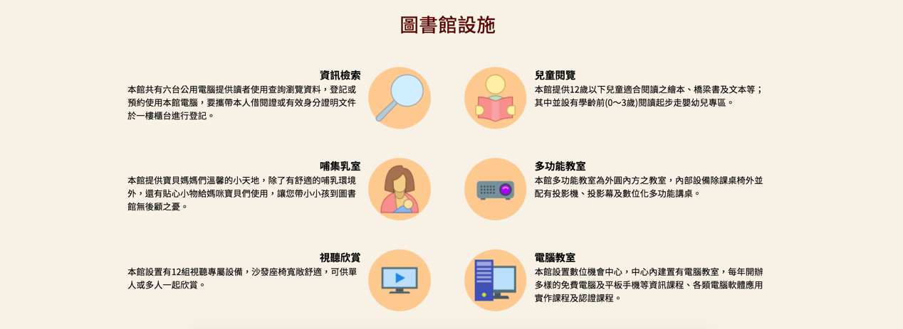

* **圖書館介紹**

燕巢圖書館:

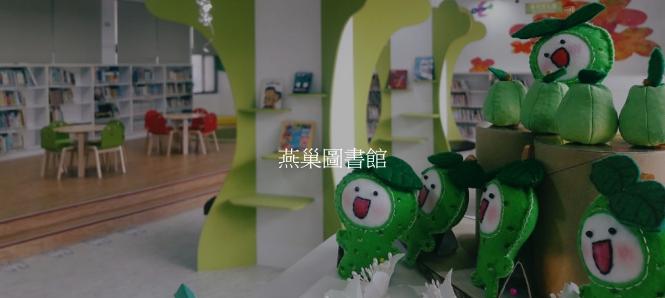

燕巢圖書館獲教育部補助閱讀環境改善經費，進行內部空間改善工程，於106年7月15日重新開館，全館配合特色館藏”自然生態”，以綠意為設計主題。舒適的閱讀氛圍和多元的推廣活動吸引更多的讀者進館，目前藏書六萬七千餘冊。加上本分館執行教育部燕巢數位機會中心計畫，開辦多元數位資訊課程，以彌平城鄉數位化程度，是燕巢地區多元的學習中心。照片搭配簡短的文字介紹圖書館及各個樓層。版面整體乾淨舒服，閱讀者能清楚知道各樓層的簡介及外觀。

資訊檢索區:

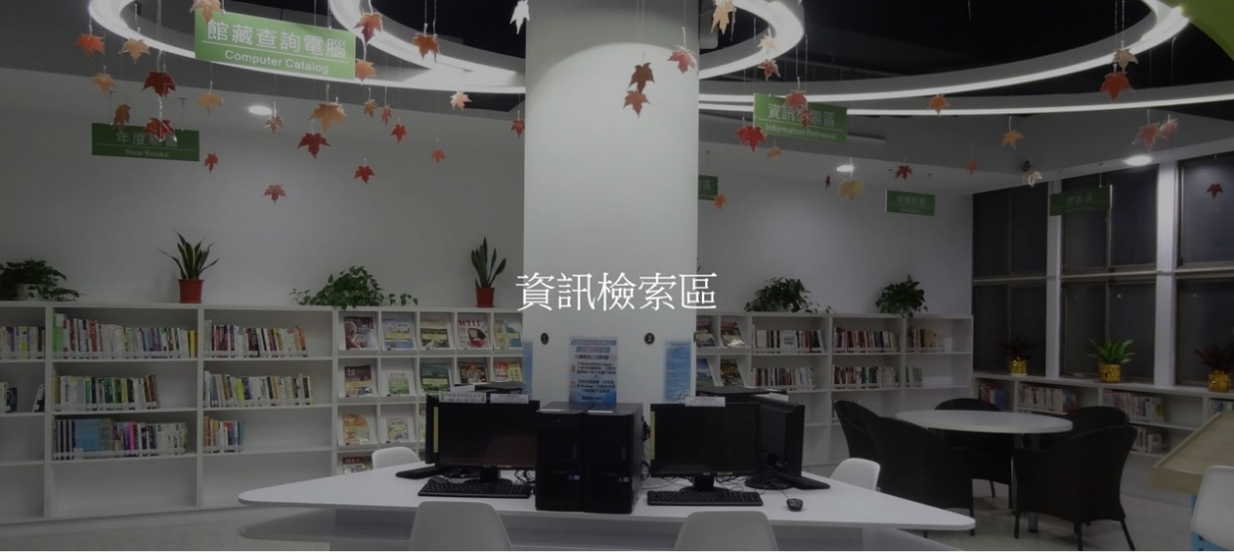

歡迎您來到資訊檢索區，本區共有六台公用電腦提供讀者使用查詢瀏覽資料，登記或預約使用本館電腦，要攜帶本人借閱證或有效身分證明文件於一樓櫃台進行登記。公用電腦每次使用為三十分鐘；於登記使用時間完畢後，無他人預約登記使用，還可以再登記。若現場電腦均有人使用，則採預約方式登記。如果需讀取或儲存資料，請您自備相關儲存裝置。提醒您館內電腦皆不得用於遊戲及瀏覽血腥色情等內容，違者將進行警告或予以停權。

兒童閱覽區:

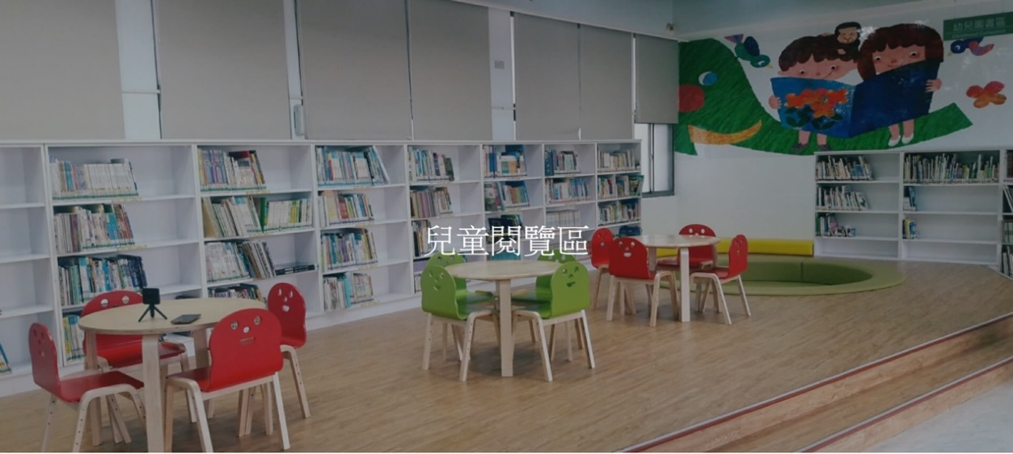

歡迎您來到可愛的兒童閱覽區。這裡提供12歲以下兒童適合閱讀之繪本、橋梁書及文本等；其中並設有學齡前(0～3歲)閱讀起步走嬰幼兒專區。請小朋友們除了安靜看書不奔跑以外，看完書，記得將書本送回他的家喔!我們每一本書都有他的位置標示，別讓他們找不到家了喔。還有還有，兒童閱覽區每週六上午10點到11點有fun心聽故事時間和好玩的延伸活動，歡迎大朋友帶小朋友來聽故事，一起度過愉快的周末。最後再告訴你一個好消息，在燕巢圖書館借書可以集點兌換獎品喔!趕快請服務台館員幫忙查查看您累積了多少點數了喔!

哺集乳室:

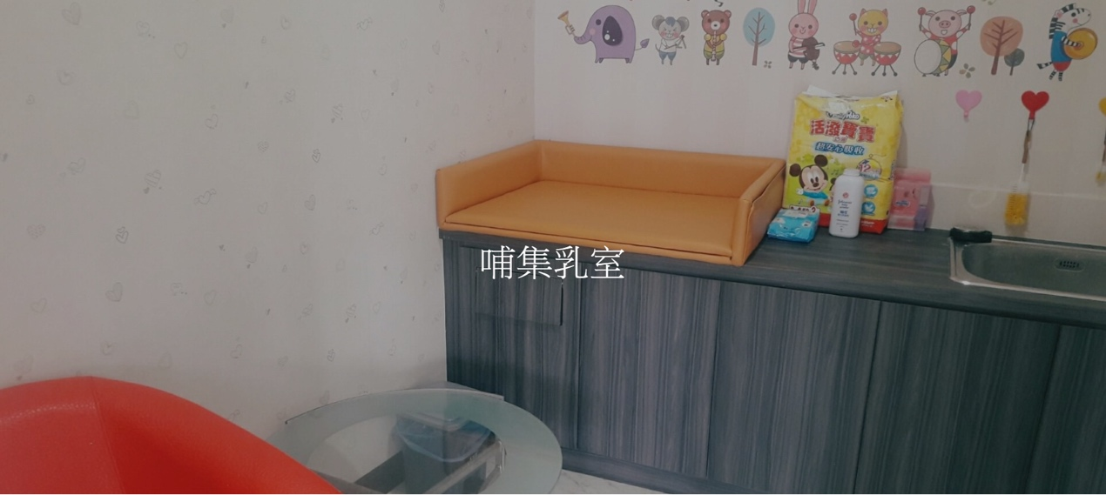

這裡提供寶貝媽媽們溫馨的小天地，除了有舒適的哺乳環境外，還有貼心小物給媽咪的小寶貝們使用，讓您帶小小孩到圖書館無後顧之憂。

開架閱覽區:

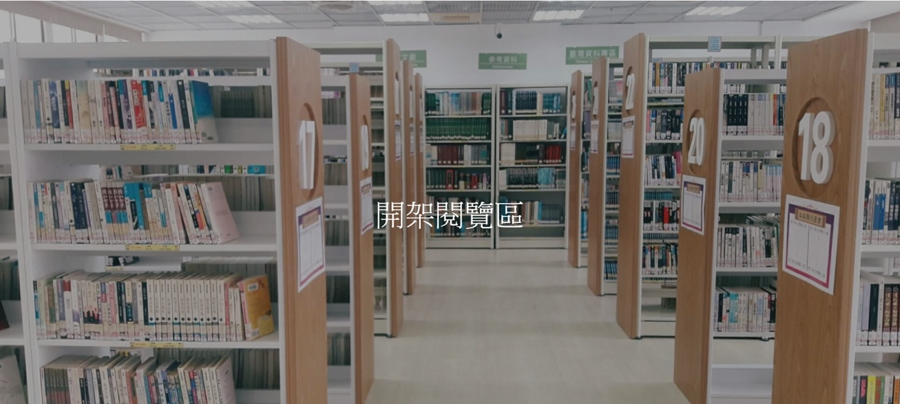

本館一般圖書大多置於本區，依中國圖書編目法逐次放置總類、哲學、宗教、自然科學、應用科學、社會科學及史地、語文、藝術類書藉。另外還設有介紹台灣人文地理的台灣資料專區、各鄉鎮市志的地方文獻專區及參考書區。閱覽區整體空間設計寬敞明亮、視野通透且配置造型桌椅供讀者閱覽。

陽光靜讀區:

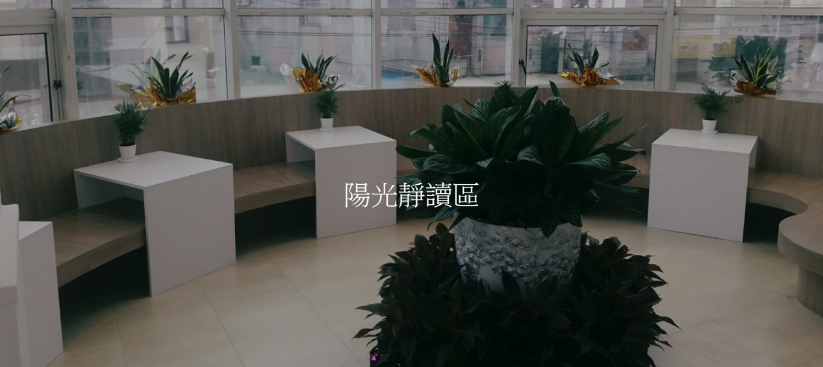

陽光靜讀區圓弧形的大片落地窗，加上綠色植栽佈置，有別於一般的閱覽座位，除了可倚著窗鳥瞰市區的車水馬龍，亦能享受室內滿眼綠意。這裡除了閱讀也可以沉思或放空，在冬日溫暖陽光下閱讀，讓您同時享受到身心靈的溫暖。

多功能教室:

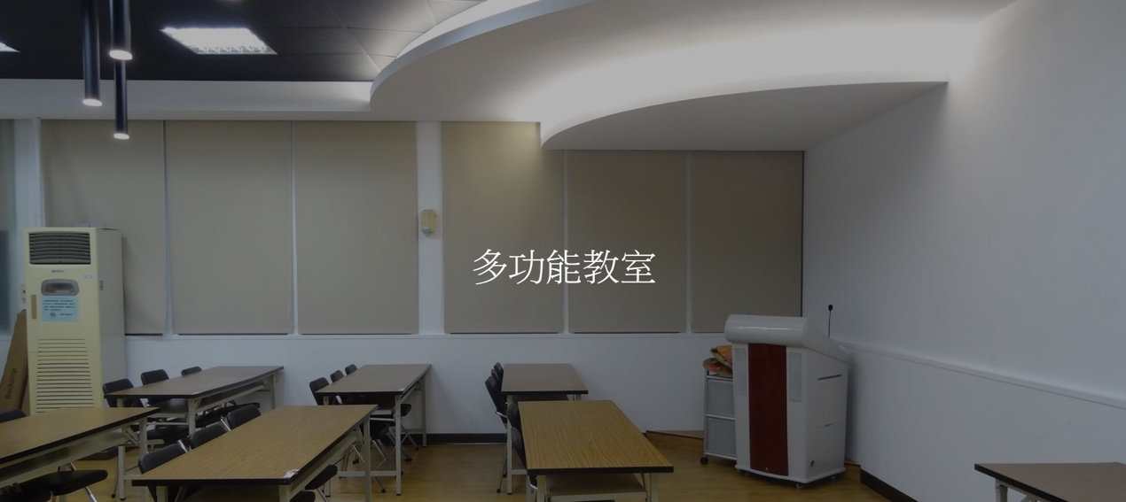

本館多功能教室為外圓內方之教室，內部設備除了課桌椅外並配有投影機、投影幕及數位化多功能講桌。每年均舉辦許多課程活動，舉凡閱讀推廣、藝文研習、多元文化課程、志工增能、親子共讀、社區社團共創合作、在地人文史地教學、劇團互動表演等均屬之。

視聽欣賞區:

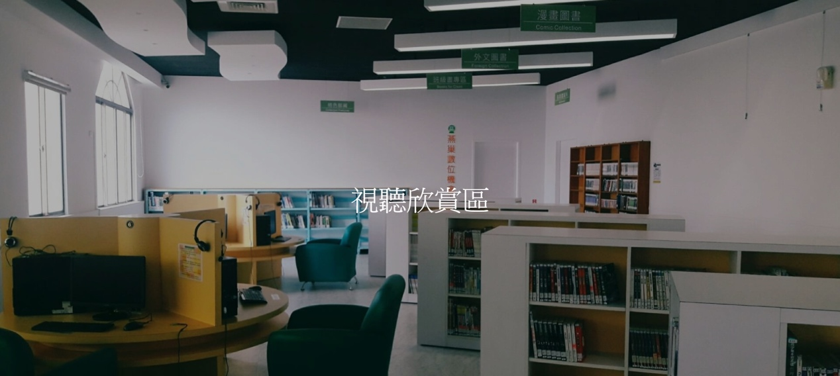

歡迎您來到舒適的視聽欣賞區。本區設有12組視聽專屬設備，沙發座椅寬敞舒適，可供單人或多人一起欣賞。讀者於三樓視聽資料專區選取欲觀賞之影片空盒後，攜至一樓櫃台憑借書證或身分證換取影片光碟後自行操作欣賞，視聽資料區內公用電腦使用時間為一次2小時，看完將光碟及空盒交給服務人員並取回您的證件即可。視聽資料區內之影片分為公播版及家用版，公播版影片限館內欣賞，家用版則可憑借閱證外借回家欣賞，借期14日。

外文書區:

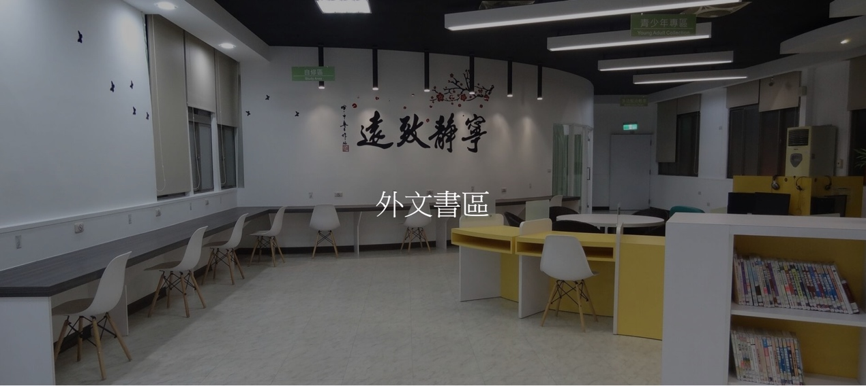

本區設有外文書約1千餘冊，包含適合教導兒童讀看之人文科普、童話故事、歷史地理相關西文書，及適合成人閱讀之各類經典文學西文書。

數位機會中心電腦教室:

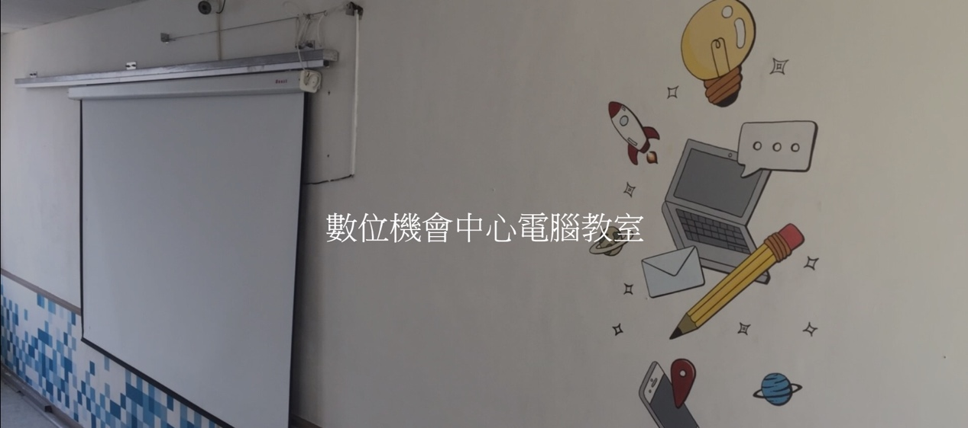

本館位於偏鄉，是以教育部為平衡城鄉間數位資訊取得之落差，於本館設置數位機會中心。中心內建置有電腦教室，每年開辦多樣的免費電腦及平板手機等資訊課程、各類電腦軟體應用實作課程及認證課程；並在產業經濟、社會關懷、文化典藏方面關懷在地。此外，數位機會中心數位學伴計畫亦透過遠距線上教學，輔導陪伴偏鄉學童課後學習及心靈陪伴。

* **圖書館360°瀏覽**

「我看個圖書館還要下載APP喔，怎麼這麼麻煩?」相信一定也有不少人有這樣的疑問，如果我也想要看360°瀏覽難道一定要下載程式嗎?

別急，我們也將360°瀏覽帶進這個網頁中囉，如果你/妳對於在手機體驗沒有興趣，不妨來網頁裡體驗360°瀏覽的厲害吧。

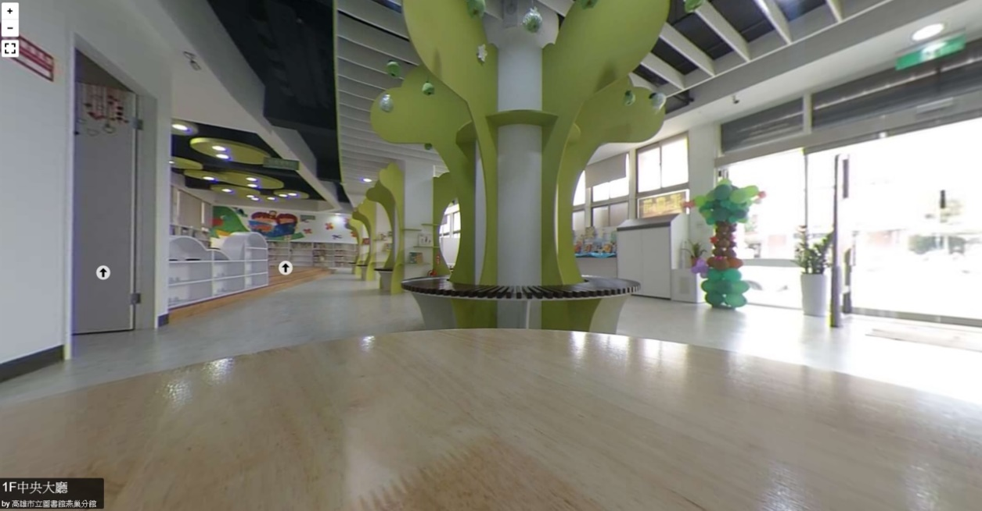

* **互動問答**

在「圖書館AR互動裡」若吃到指定水果，將會出現互動問答，而我們也將這項功能搬進網頁中了。快來挑戰你/妳是否對圖書館的所有規則都瞭若指掌。

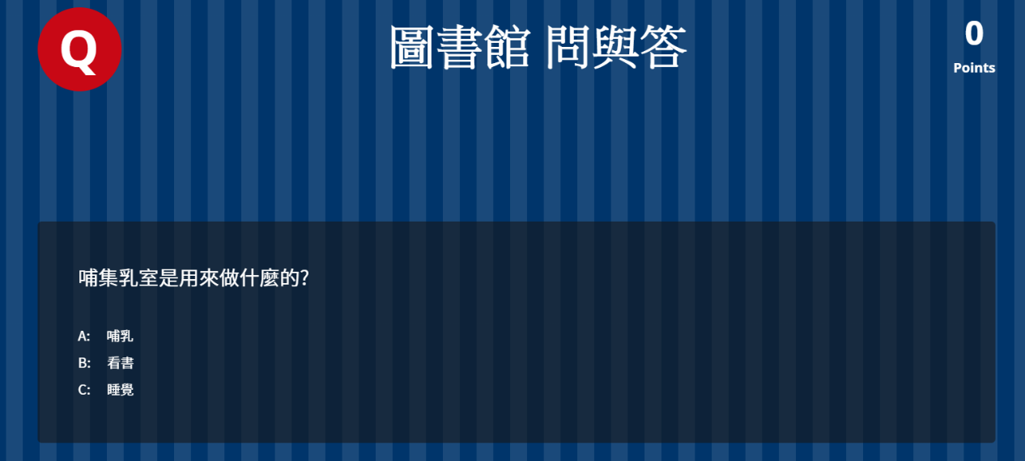

1. **瀏覽電子書**

在電子書的部分我們分為兩大部分，第一部分是館內設施的介紹，我們以活潑的方式去介紹各個館內設施與使用公約並且搭配可愛的貼圖與設計吸引閱讀的目光，擺脫了枯燥乏味白紙黑字的方式，第二部分為剪紙與著色的小玩意，我們會將它印出來分給來圖書館的小朋友在了解圖書館設施之餘也能摺摺紙畫畫圖。

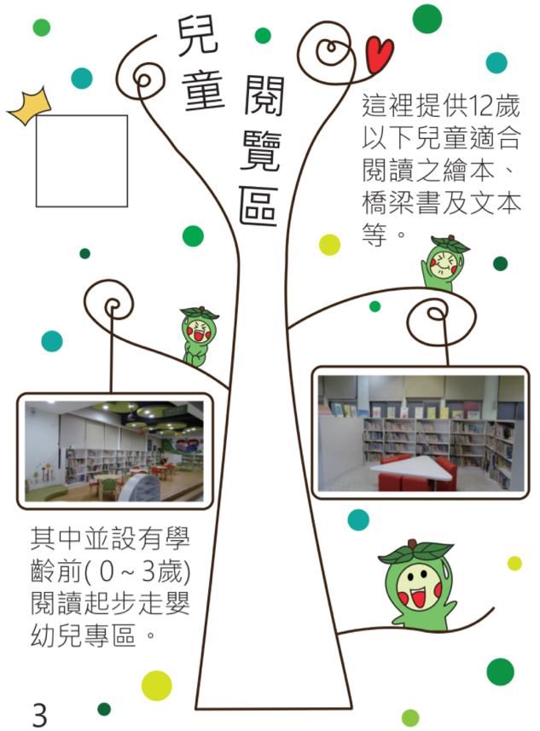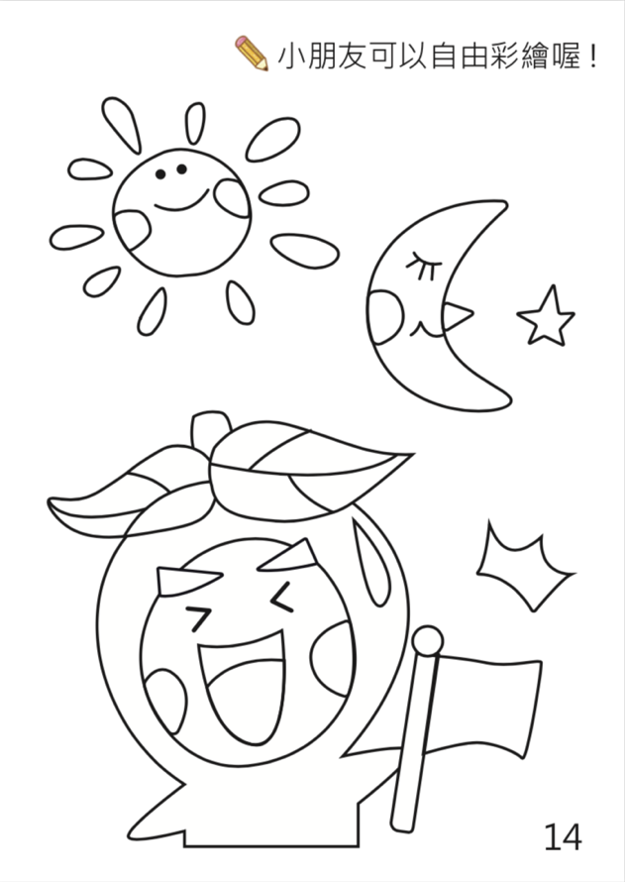

1. **執行成效**

從服務開始到需求評估以及與館內人員討論到最後的實作花了我們一學期的時間，中間來來回回的討論與修改，最後終於完成我們的作品，館方也非常開心我們做出這樣的作品，以下以條列式逐一說明我們所做的內容：

1. 我們將電子瀏覽手冊列印出來提供給首次入館者參閱

2. 瀏覽手冊後面附有著色圖與有趣的摺紙小遊戲，增加小朋友對看書的樂趣

3. 製作了圖書館自己的網站，內容除了館內設施、公共區與讀書借閱說明外更加入圖書館 360° 瀏覽

4. 360° 瀏覽能夠讓前來圖書館的民眾一覽無遺的快速了解內部擺設與環境

5. 在網頁中以問答的小遊戲讓使用者快速了解館內的使用公約

1. **使用者體驗**

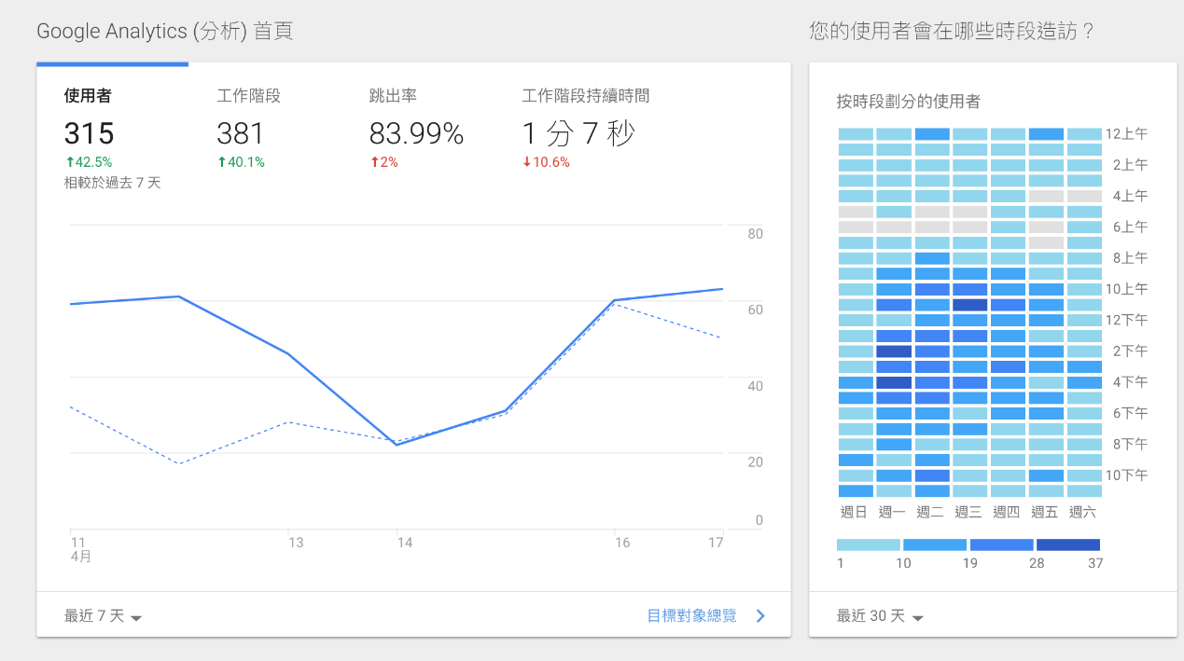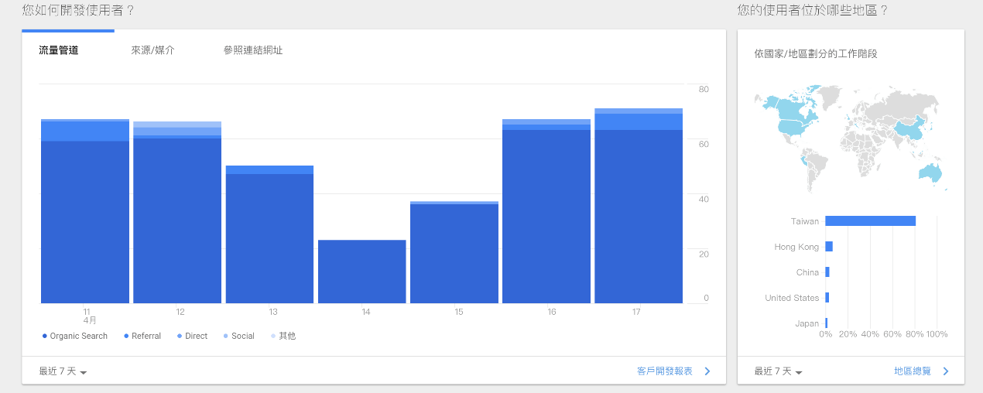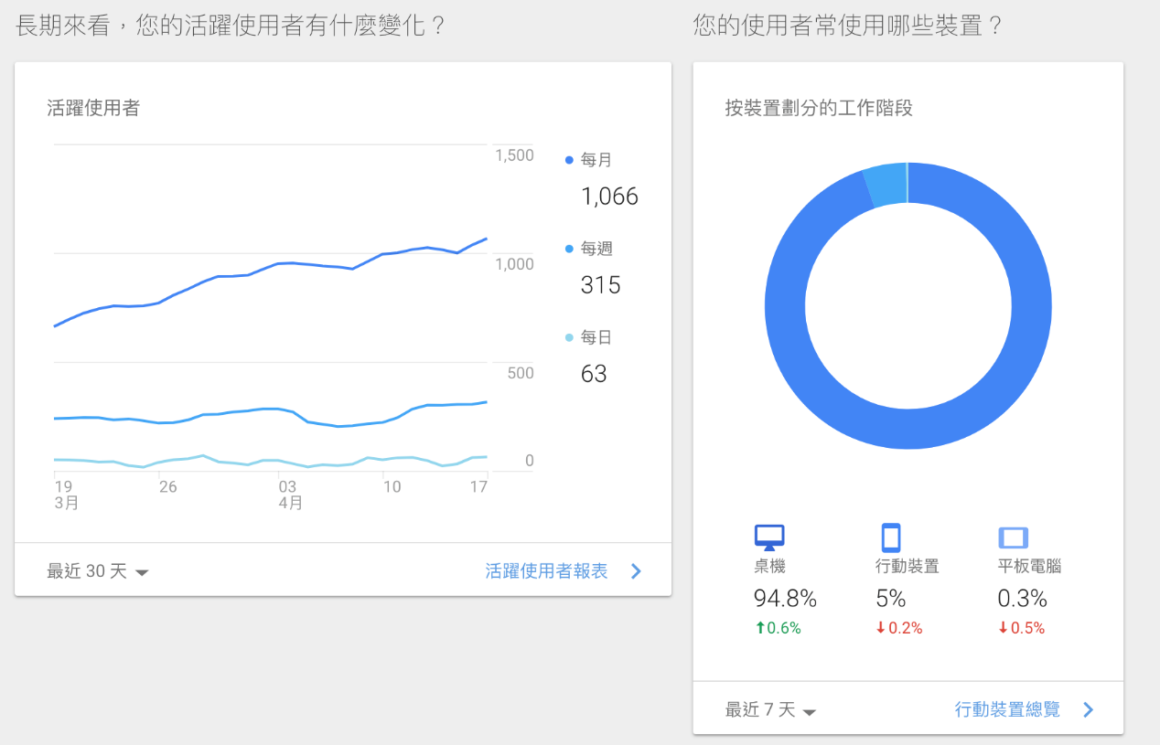

1. **結論**

以上是我們對此燕巢圖書館網站的詳細介紹，其實在我們學習的領域內，我會寫能夠解決問題的應用程式，他能夠寫出漂亮精美的網站，而你擅長將龐大的資料彙整起來。在團隊中我們大家個個都有自己的拿手絕活，我們將無比熱忱、學習的專業在我們的服務對象面前展現的淋漓盡致，而此網站即是我們辛苦後產出的果實。

我們熱愛參與這種服務性質的活動，簡單的理由將我們團隊的大家聚集在一起，它也是支持我們團隊不管辛苦、開發瓶頸的過程中，也要開心完成的簡單原因「一句謝謝、一個微笑，是志工持續服務的動力。」。